
滨江小三班
2023/11/14 主题四《玩具总动员》
天气：晴

”
01入园情况

入园情况：今天来了20位小朋友，朱瑾瑜、沈懿心、黄沐尔、赵家玥、苏言哲、刘欣远这些幼儿病假。
情绪管理：杨皓宇、晁乐怡、赵中熠、李艺可、朱梓宸、丁依沐、印梦瑶、徐可清等小朋友能够开开心心入园，刘子文、陶梓沐、樊予诺、等小朋友能主动和老师、同伴打招呼。

02区域活动
请家长每天早晨8点10分前让孩子入园进行区域游戏。
活动照片 | 活动介绍
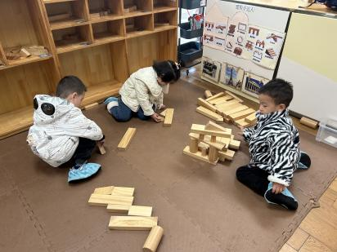  建构区 | 谢嘉赟、樊依诺和陈硕用单元积木进行建构。请这些幼儿游戏后及时收玩具。
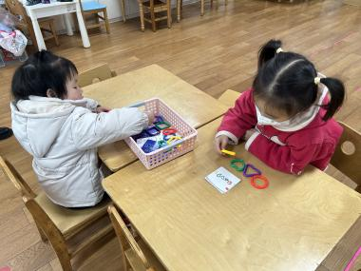  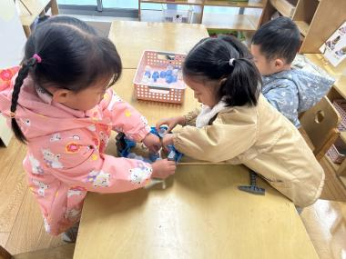  益智区  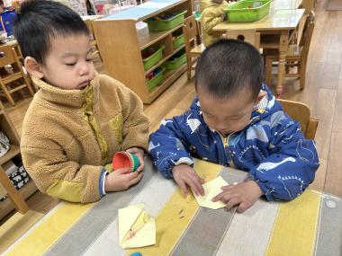  美工区 | 张轩齐、李芊烨和丁依诺一起了企鹅敲冰。  徐可清和赵嘉玥玩了环环相扣。  陶子沐进行折纸活动：小狗

03集体活动
活动名称：科学《 玩具动起来》
活动简介：这是一节偏探索类的科学活动，玩具是伴随孩子成长的“玩伴”。随着技术的不断改进，目前出现的玩具种类很多，有惯性玩具、电动玩具、拖拉玩具、以及机械玩具（发条的），动起来的现象明显，原理各不相同。本次活动主要是让孩子在玩玩具的过程中来发现玩具能“动”起来的秘密，并通过小朋友间的交流、互动，了解玩具能动起来的不同方法。
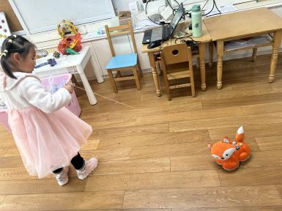
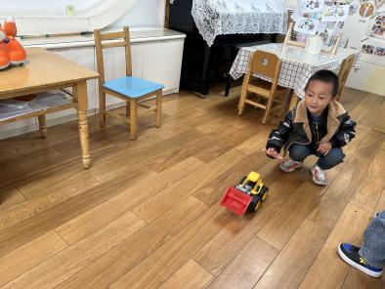
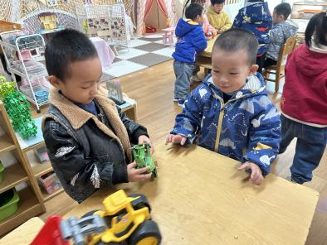
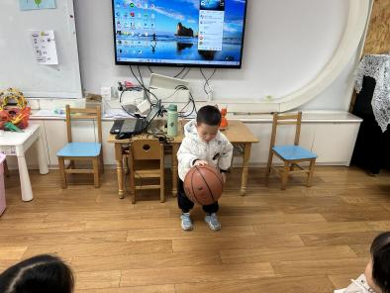

04生活活动

用餐情况
晨点：饼干、牛奶。
午餐：燕麦饭、糖醋罗氏虾、药芹香干炒肉丝、什锦银鱼羹
水果：阳光葡萄、金 桔。
午点：奶油夹心面包。
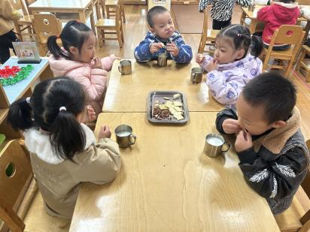
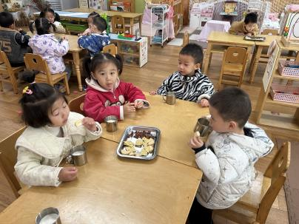
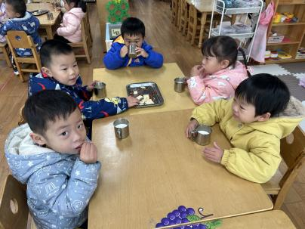

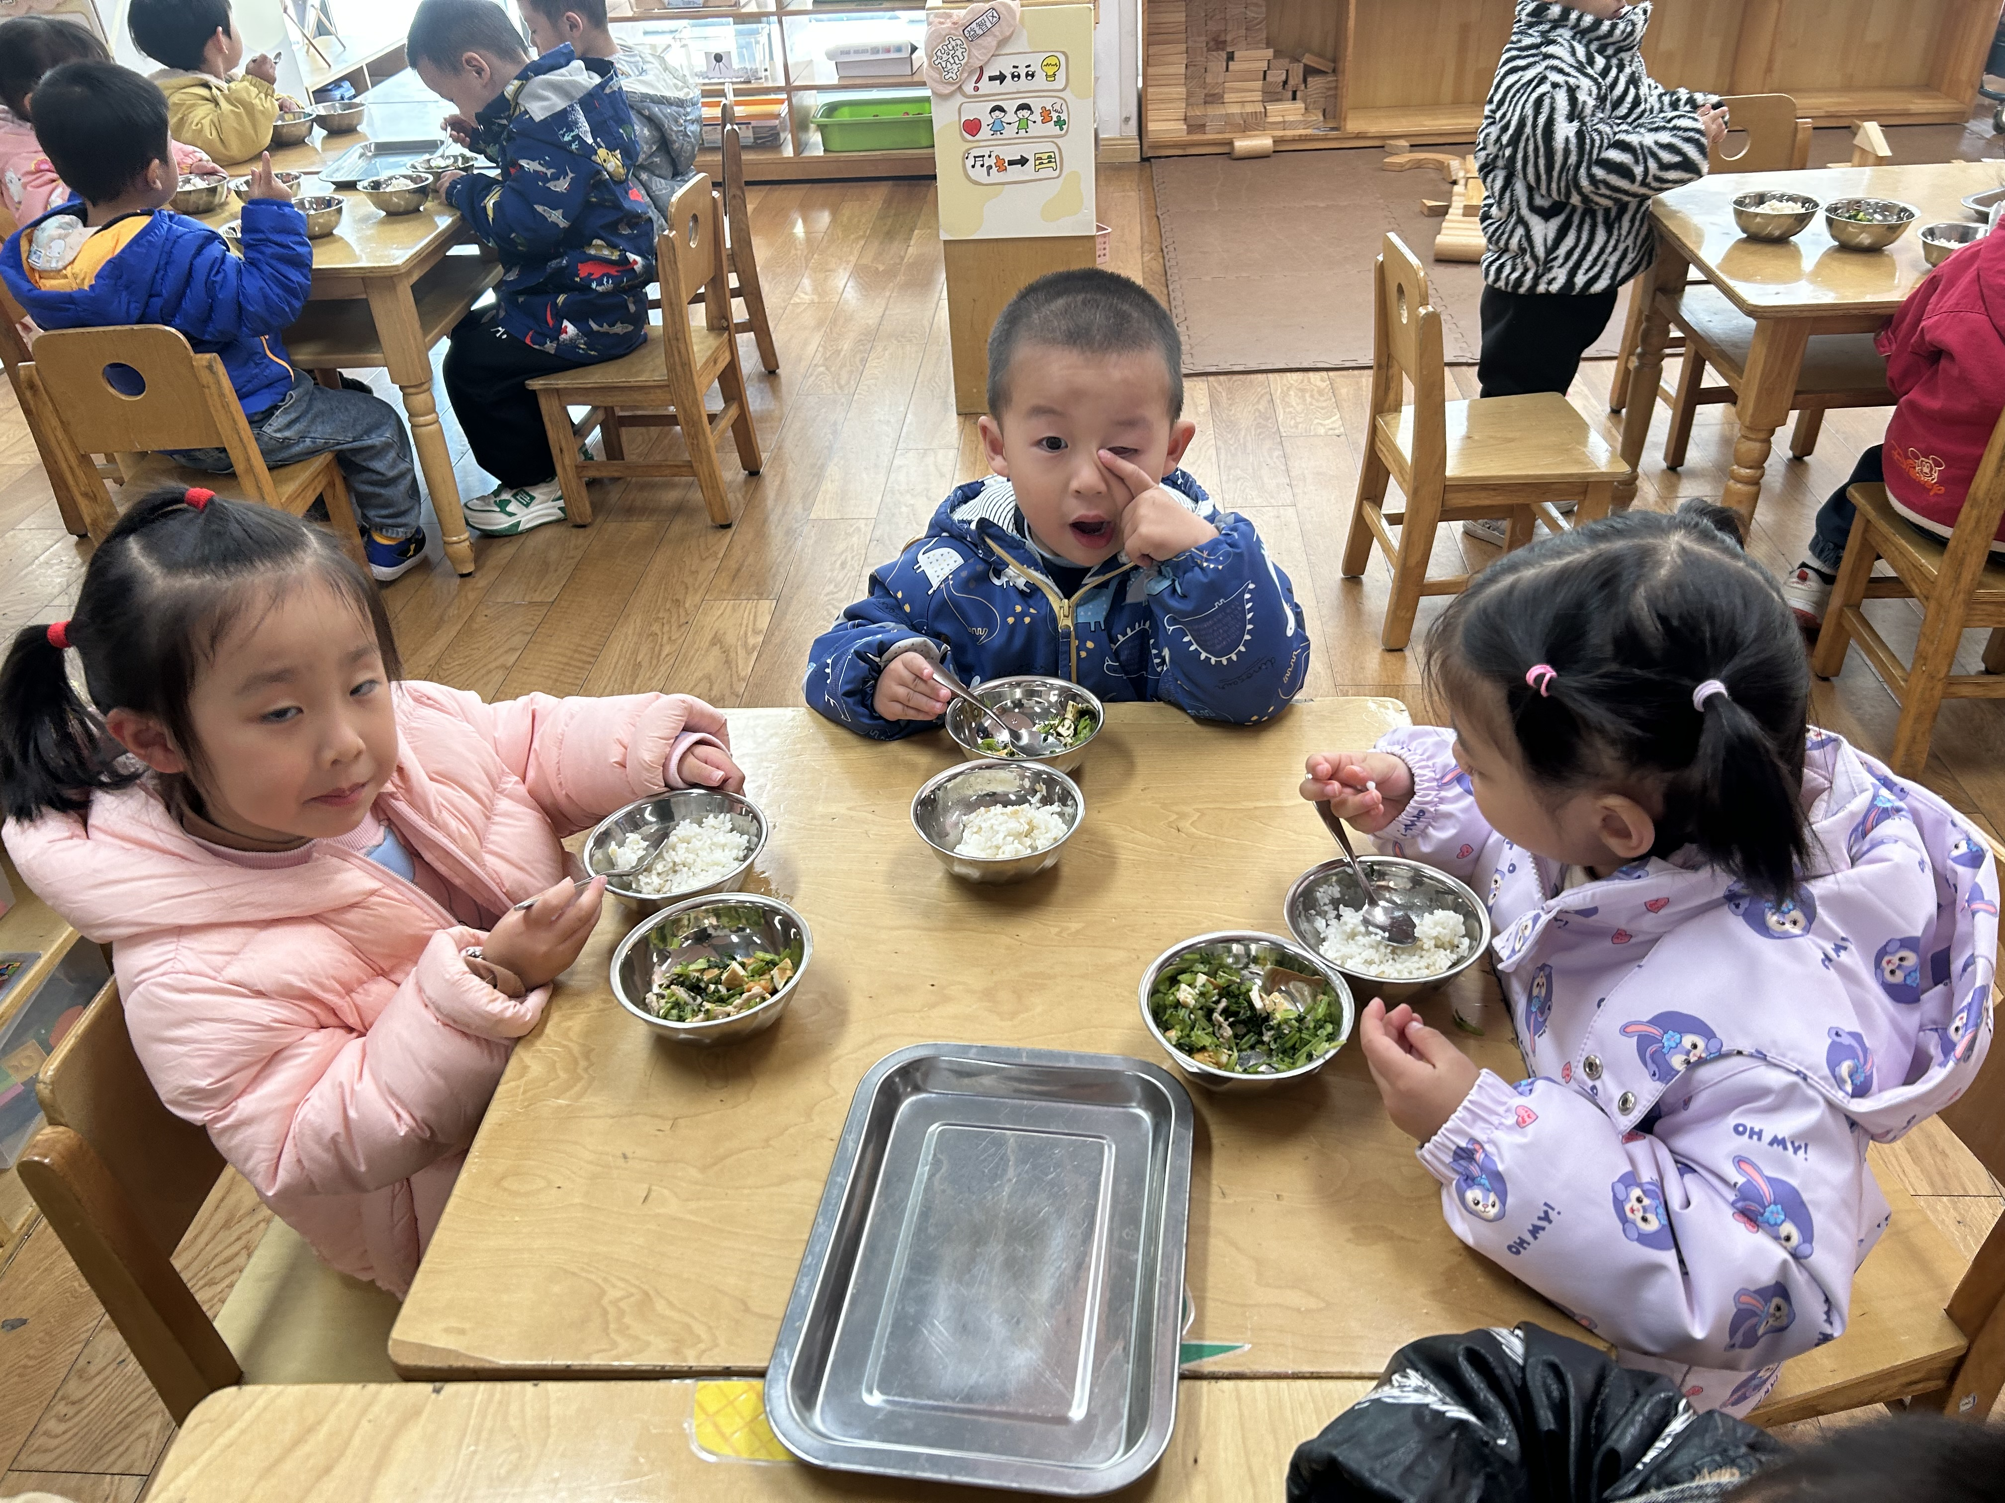
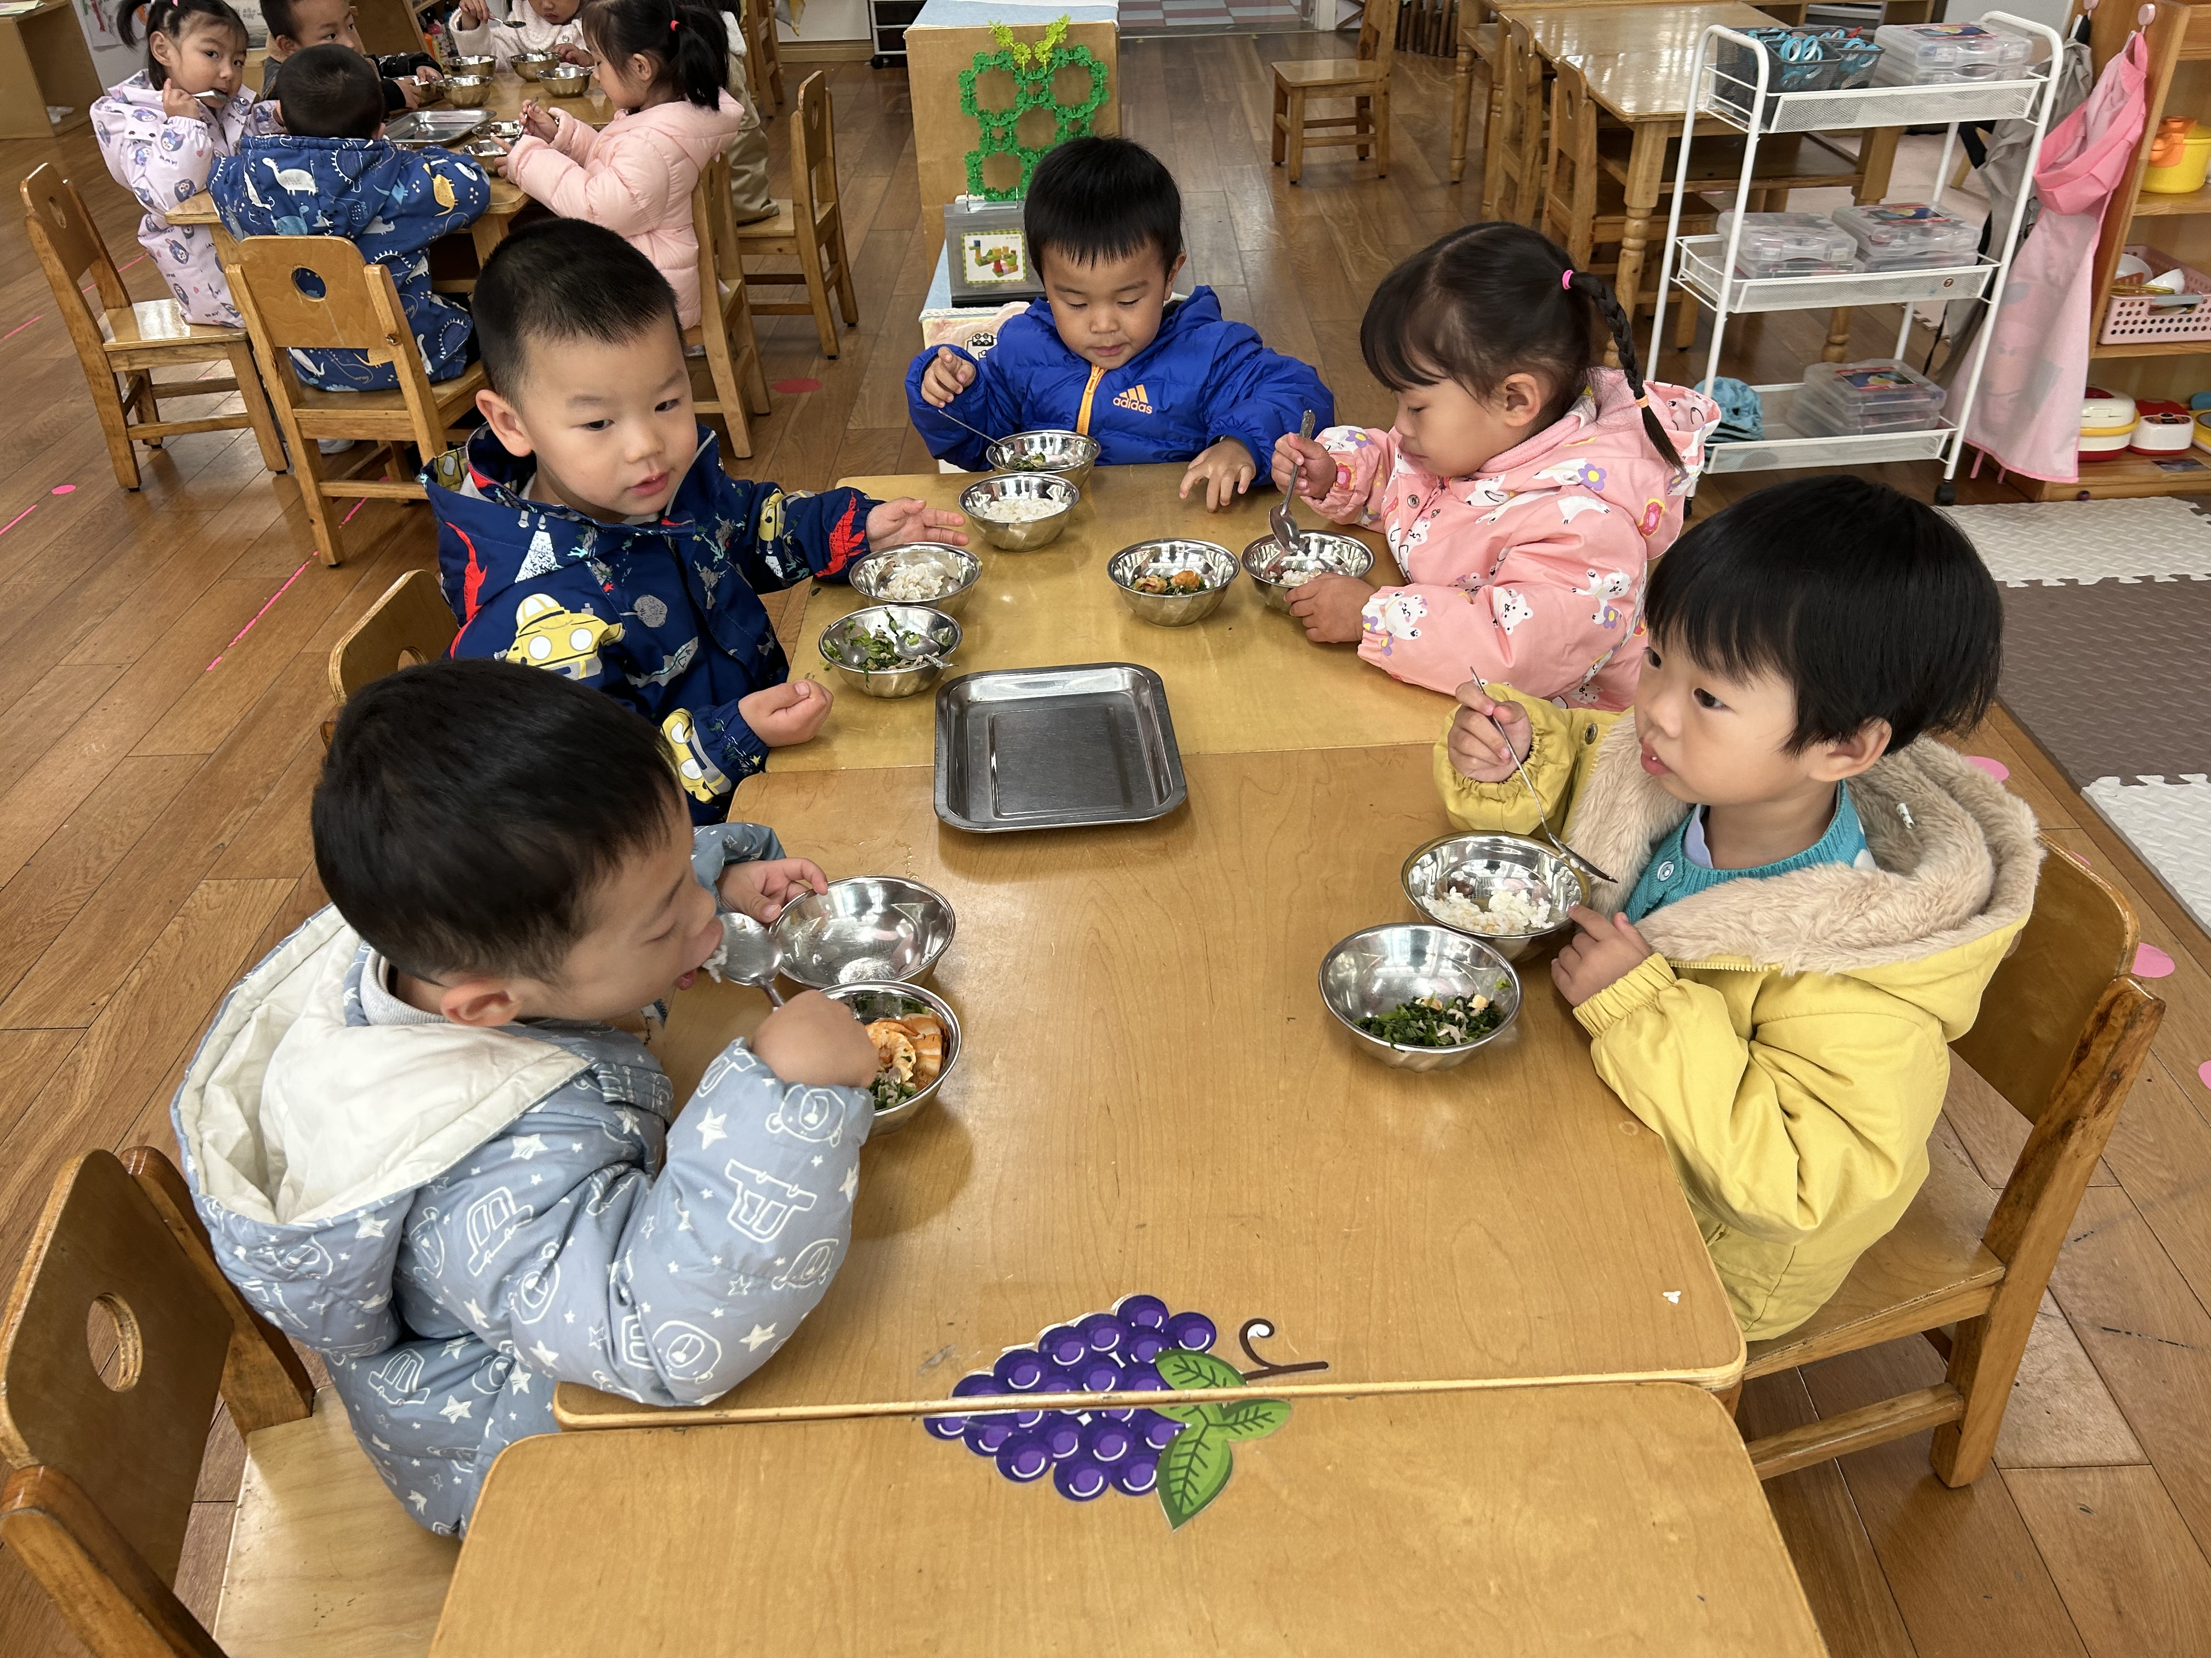
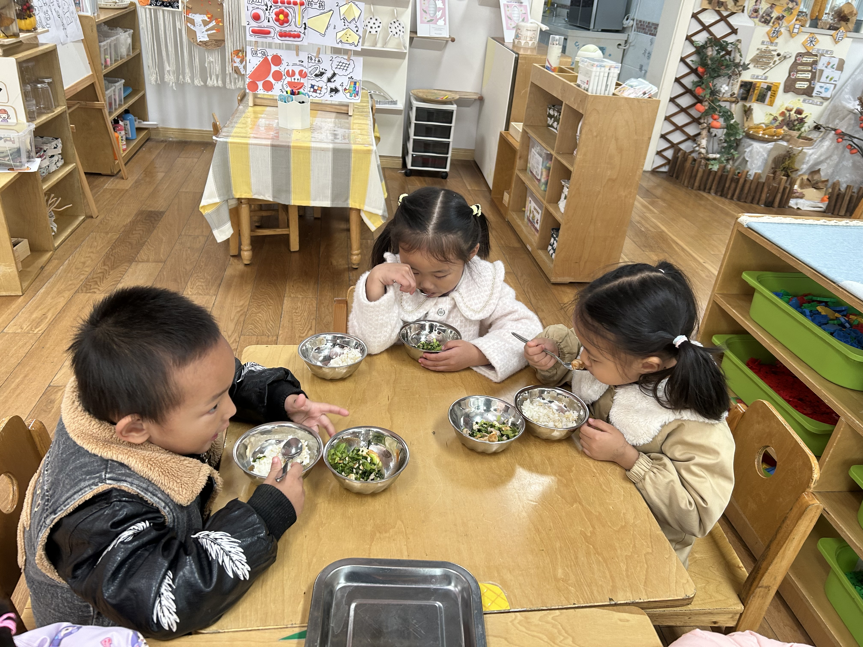

午睡情况
所有小朋友都能够在13:00前自主入睡，如杨皓宇、李芊烨、晁乐怡、乐怡、陶子沐、于朗、刘子文、樊予诺、赵中熠等。

。05户外活动
活动名称：好玩的滑滑梯
